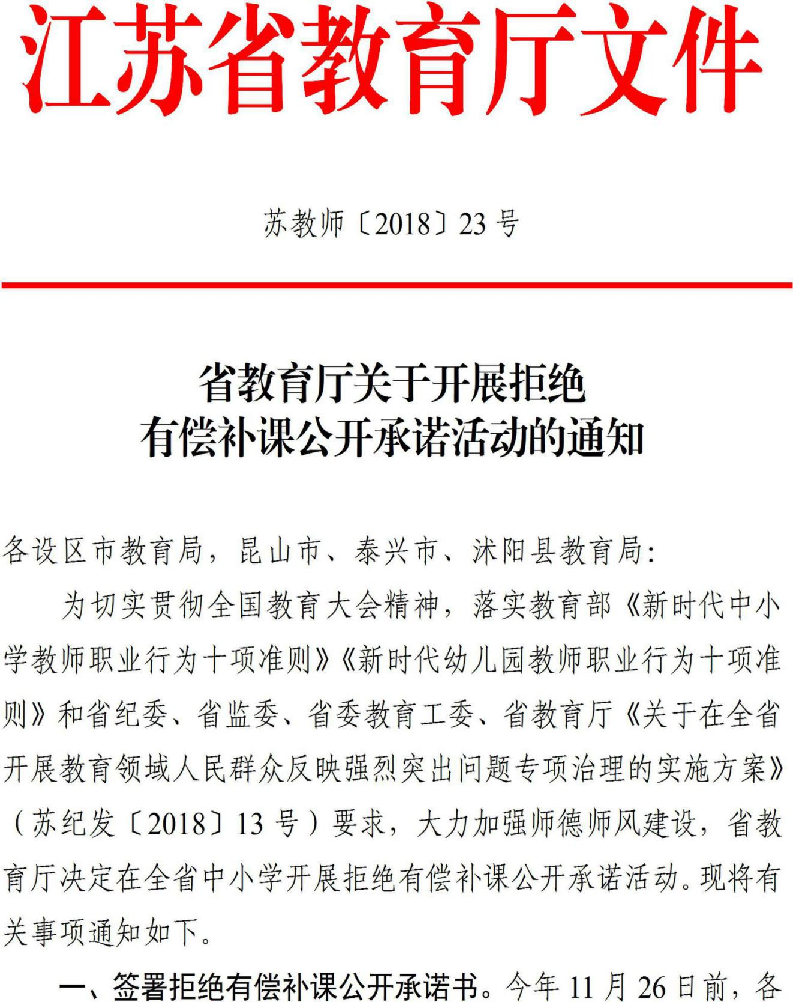

地要确保将本通知传达到每一位中小学校长和党支部书记，各校要及时组织教师认真学习。全省中小学（含幼儿园、特殊教育机构、普通中小学、中等职业学校、民办学校、少年宫以及地方教研室、电化教育等机构）教师（含编外聘用教师、借出教师），在 11 月 30 日前，均要签署省教育厅统一制定的《江苏省中小学教师拒绝有偿补课公开承诺书》（见附件，简称承诺书）。承诺书一式两份，一份教师本人留存、一份学校存档备查。同时，学校要通过告家长书等形式告知家长，取得家长的理解支持。
二、严肃查处继续开展有偿补课行为。教师签署承诺书后，
要自查自纠，杜绝一切有偿补课活动。从 2018 年 12 月 1 日起， 对仍然明知故犯、不收手不知止、顶风违纪违法的人员，一经发现，一律先停职，待调查处理。对情况查实的，鉴于不讲师德诚信，应依据《教育部关于印发<中小学教师违反职业道德行为处理办法（2018 年修订）>的通知》（教师〔2018〕18 号）等规定从严从重处理，直至取消其教师资格甚至辞退（聘）开除，是中共党员的，同时给予党纪处分。并由各设区市及时报省教育厅。
三、建立拒绝有偿补课的长效机制。各地教育部门和学校要将师德师风建设作为全面从严治党的重要工作，确保公开承诺不漏一校、不掉一人。要增强签署承诺的仪式感，加强宣传，使每位教师再学习、再认识，珍惜光荣、爱惜职业，自觉维护教师的良好形象和社会声望。今后，教师调动评先、晋职晋级都要提供没有从事有偿补课的证明。各地各校要畅通投诉渠道，公开举报

—2—

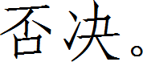

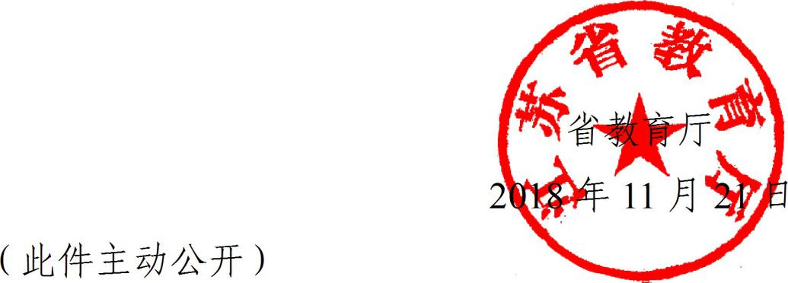

抄送：教育部办公厅、教师工作司，省政府办公厅、省纪委办公室
江苏省教育厅办公室 2018 年 11 月 21 日印发

附件：

江苏省中小学教师拒绝有偿补课公开承诺书

为落实立德树人根本任务，努力做新时代“四有”好教师，本人公开承诺如下：
1.不在住所或其他场地开展有偿补课；
2.不在校外培训机构参加有偿补课或担任任何职务；
3.不参加其他教师、家长、家长委员会等组织的有偿补课；
4.不到居住地以外开展异地有偿补课；
5.不组织、推荐、诱导学生参加校内外有偿补课；
6.不为校外培训机构和他人介绍生源、提供相关信息；
7.不从事其他任何形式的有偿补课。
以上承诺，请学生、家长和社会监督。如有违反，我愿意接受学校和上级组织的严肃处理。

承诺人：_________

